Отчет по лабораторной работе №8

Программирование цикла. Обработка аргументов командной строки

Мальянц Виктория Кареновна

Содержание

# 1 Цель работы

Приобретение навыков написания программ с использованием циклов и обработкой аргументов командной строки.

# 2 Задание

1. Реализация циклов в NASM
2. Обработка аргументов командной строки
3. Выполнение задания для самостоятельной работы

# 3 Выполнение лабораторной работы

## 3.1 Реализация циклов в NASM

Создаю каталог для программ лабораторной работы № 8, перехожу в него и создаю файл lab8-1.asm (рис. 1).

Рис. 1: Создание каталога и файла для программы

Рис. 1: Создание каталога и файла для программы

С помощью команды cp копирую файл in_out.asm и просматриваю содержимое каталога lab08 с помощью команды ls (рис. 2).

Рис. 2: Копирование файла и просматривание содержимого каталога

Рис. 2: Копирование файла и просматривание содержимого каталога

Открываю файл lab8-1.asm в текстовом редакторе gedit через терминал (рис. 3).

Рис. 3: Открытие файла lab8-1.asm в текстовом редакторе gedit

Рис. 3: Открытие файла lab8-1.asm в текстовом редакторе gedit

Ввожу в файл lab8-1.asm программу вывода значений регистра ecx (рис. 4).

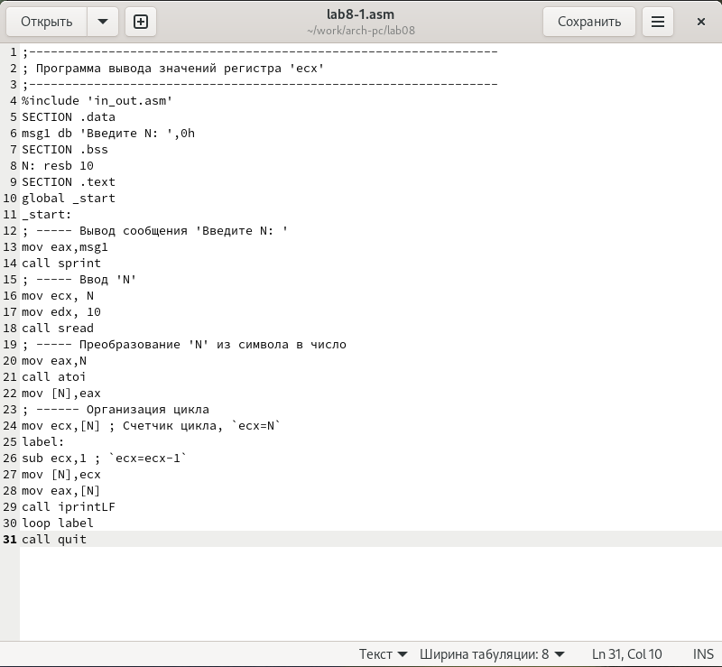

Рис. 4: Редактирование файла

Создаю исполняемый файл и запускаю его. Проверяю работу исполняемого файла для значения N равного 6. Убеждаюсь в том, что программа работает корректно (рис. 5).

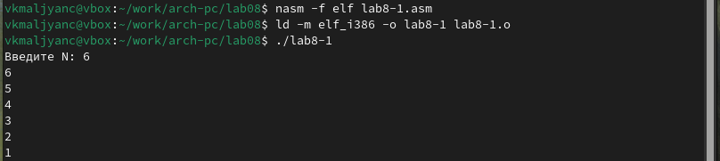

Рис. 5: Запуск исполняемого файла

Открываю файл lab8-1.asm в текстовом редакторе gedit через терминал (рис. 6).

Рис. 6: Открытие файла lab8-1.asm в текстовом редакторе gedit

Рис. 6: Открытие файла lab8-1.asm в текстовом редакторе gedit

В тексте программы файла lab8-1.asm добавляю изменение значения регистра ecx в цикле (рис. 7).

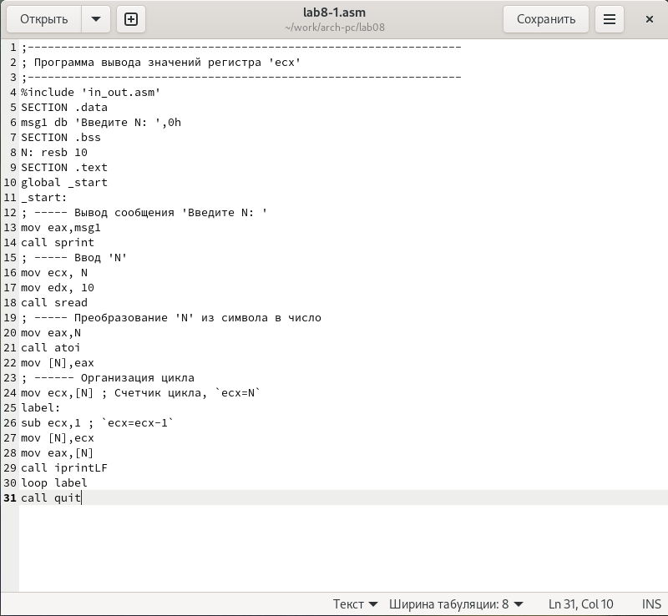

Рис. 7: Редактирование файла

Создаю исполняемый файл и запускаю его. Проверяю работу исполняемого файла для значения N равного 6. Регистр ecx на каждой итерации уменьшается на 2 значения, количество итераций уменьшается в 2 раза, поэтому число проходов цикла не соответствует значению N, введенному с клавиатуры (рис. 8).

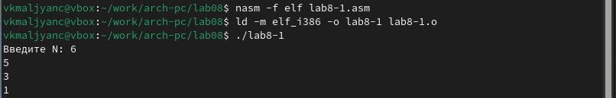

Рис. 8: Запуск исполняемого файла

Открываю файл lab8-1.asm в текстовом редакторе gedit через терминал (рис. 9).

Рис. 9: Открытие файла lab8-1.asm в текстовом редакторе gedit

Рис. 9: Открытие файла lab8-1.asm в текстовом редакторе gedit

В тексте программы файла lab8-1.asm добавляю команды push и pop (добавления в стек и извлечения из стека) для сохранения значения счетчика цикла loop(рис. 10).

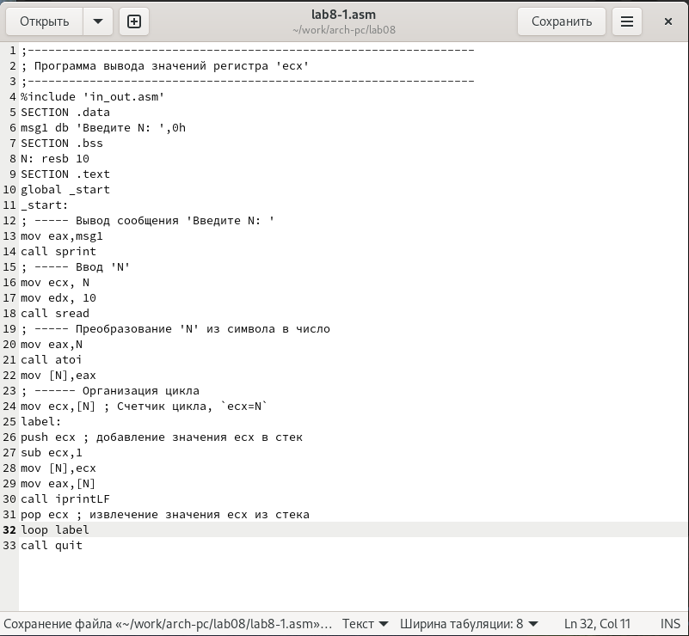

Рис. 10: Редактирование файла

Создаю исполняемый файл и запускаю его. Проверяю работу исполняемого файла для значения N равного 6. В данном случае число проходов цикла соответсвует значению N введенному с клавиатуры, но со смещением выводимых чисел на -1 (рис. 11).

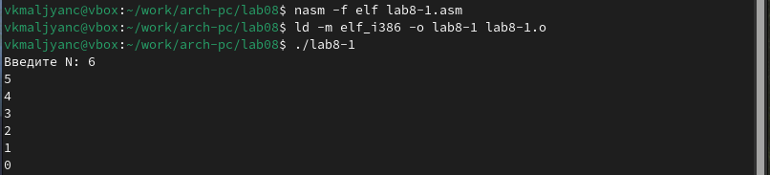

Рис. 11: Запуск исполняемого файла

## 3.2 Обработка аргументов командной строки

С помощью команды touch создаю файл lab8-2.asm (рис. 12).

Рис. 12: Создание файла

Рис. 12: Создание файла

Открываю файл lab8-2.asm в текстовом редакторе gedit через терминал (рис. 13).

Рис. 13: Открытие файла lab8-2.asm в текстовом редакторе gedit

Рис. 13: Открытие файла lab8-2.asm в текстовом редакторе gedit

Ввожу в файл lab8-2.asm программу, выводящую на экран аргументы командной строки (рис. 14).

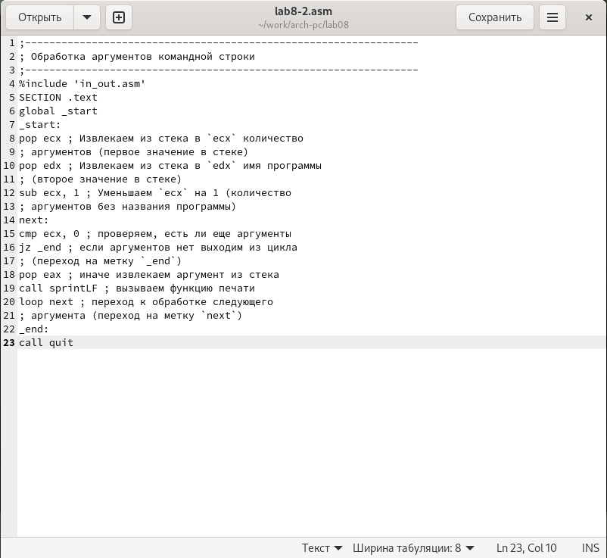

Рис. 14: Редактирование файла

Создаю исполняемый файл и запускаю его. Проверяю работу исполняемого файла, указав аргументы: ргумент1 аргумент 2 ‘аргумент 3’. Программа обработала 4 аргумента (Аргумент 2 - ‘Аргумент’ и ‘2’ - это два разных аргумента, так как они записаны через пробел) (рис. 15).

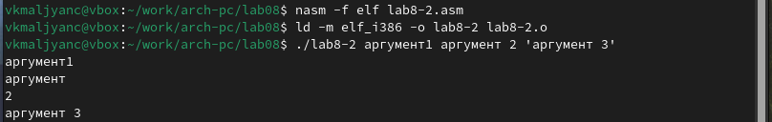

Рис. 15: Запуск исполняемого файла

С помощью команды touch создаю файл lab8-3.asm (рис. 16).

Рис. 16: Создание файла

Рис. 16: Создание файла

Открываю файл lab8-3.asm в текстовом редакторе gedit через терминал (рис. 17).

Рис. 17: Открытие файла lab8-3.asm в текстовом редакторе gedit

Рис. 17: Открытие файла lab8-3.asm в текстовом редакторе gedit

Ввожу в файл lab8-3.asm программу вычисления суммы аргументов командной строки (рис. 18).

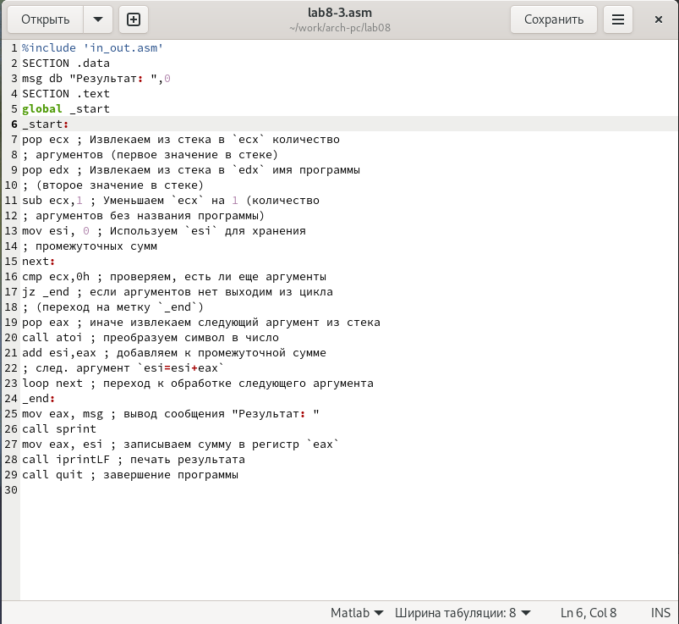

Рис. 18: Редактирование файла

Создаю исполняемый файл и запускаю его. Проверяю работу исполняемого файла, указав аргументы: 12 13 7 10 5. Убеждаюсь в том, что программа работает корректно (рис. 19).



Рис. 19: Запуск исполняемого файла

Открываю файл lab8-3.asm в текстовом редакторе gedit через терминал (рис. 20).

Рис. 20: Открытие файла lab8-3.asm в текстовом редакторе gedit

Рис. 20: Открытие файла lab8-3.asm в текстовом редакторе gedit

Изменяю текст программы файла lab8-3.asm для вычисления произведения аргументов командной строки (рис. 21).

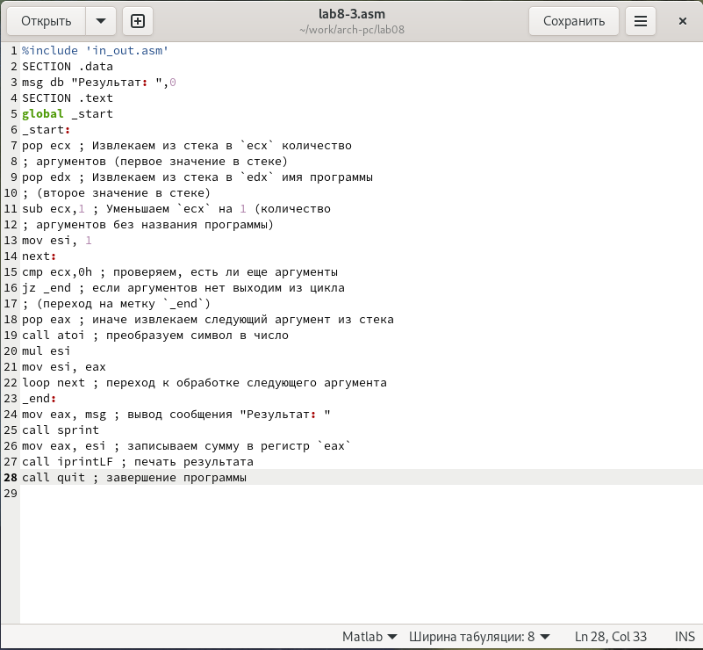

Рис. 21: Редактирование файла

Создаю исполняемый файл и запускаю его. Проверяю работу исполняемого файла, указав аргументы: 12 13 7 10 5. Убеждаюсь в том, что программа работает корректно (рис. 22).



Рис. 22: Запуск исполняемого файла

## 3.3 Выполнение задания для самостоятельной работы

С помощью команды touch создаю файл lab8-4.asm (рис. 23).

Рис. 23: Создание файла

Рис. 23: Создание файла

Открываю файл lab8-4.asm в текстовом редакторе gedit через терминал (рис. 24).

Рис. 24: Открытие файла lab8-4.asm в текстовом редакторе gedit

Рис. 24: Открытие файла lab8-4.asm в текстовом редакторе gedit

Ввожу в файл lab8-4.asm функцию из варианта №1 (рис. 25).

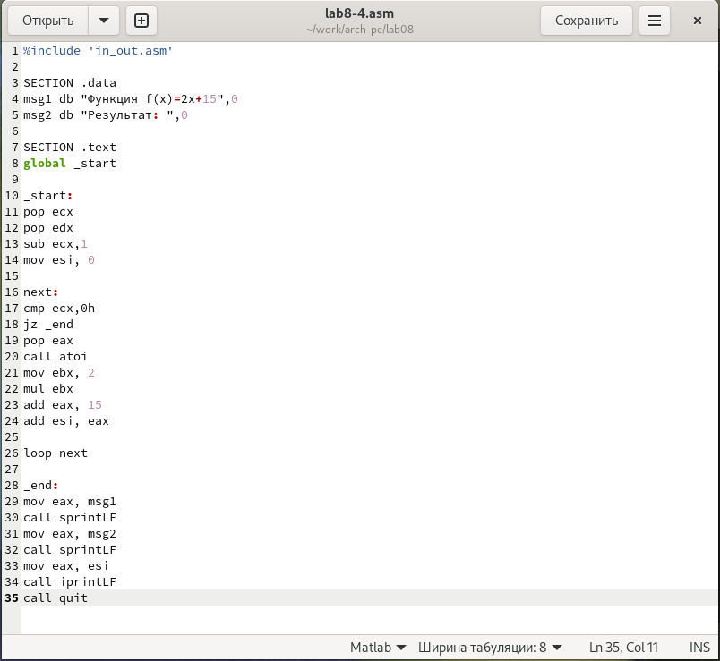

Рис. 25: Редактирование файла

Создаю исполняемый файл и запускаю его. Проверяю работу исполняемого файла, указав аргументы: 1 2 3 4 5 (рис. 26) и 1 3 5 (рис. 27). Убеждаюсь в том, что программа работает корректно.

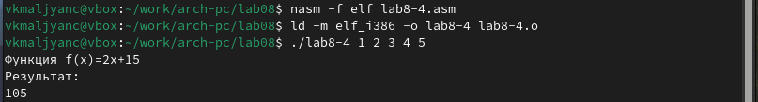

Рис. 26: Запуск исполняемого файла

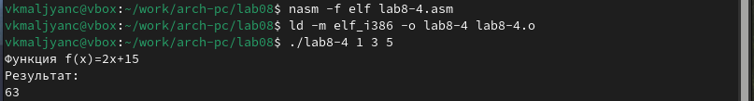

Рис. 27: Запуск исполняемого файла

Листинг программы:

%include 'in_out.asm'  
  
SECTION .data  
msg1 db "Функция f(x)=2x+15",0  
msg2 db "Результат: ",0  
  
SECTION .text  
global _start  
  
_start:  
pop ecx   
pop edx   
sub ecx,1  
mov esi, 0   
  
next:  
cmp ecx,0h   
jz _end   
pop eax   
call atoi   
mov ebx, 2  
mul ebx  
add eax, 15  
add esi, eax  
  
loop next  
  
_end:  
mov eax, msg1  
call sprintLF  
mov eax, msg2  
call sprintLF  
mov eax, esi   
call iprintLF   
call quit

# 4 Выводы

Я приобрела навыки написания программ с использованием циклов и обработки аргументов командной строки.